**Příklad MS Dynamics NAV – Přímé dodávky (drop shipment) spojené s dávkami a expiracemi – určeno k procvičení problematiky ve výuce**

Vytvořil : Jaromír Skorkovský, KPH, ESF-MU Brno, Czech Republic

Datum : 14.10.2019

Důvod : školení, interní materiál

Databáze : MS Dynamics NAV 2018

Určeno pro . pro toho komu je to určeno

Další možnost : Procvičování v semináři

PWP prezentace : Prezentace mající vedlejší náklady

*Přiklad navazuje na příklady přímé dodávky (drop shipment), látku týkající se dávek a expirací.*

**Příprava dat a objektů**

1. Díky nově vytvořené šabloně zboží TEST vytvoříme nové zboží, které lehce upravíme (přidáme potřebné parametry).
2. K nově vytvořenému zboží přidejte na záložce Ceny &Prodej doplňte Jednotkovou cenu 20 Kč.
3. Na záložce Plánování doplňte Způsob přiobjednání =Dávka-pro.-dávku a dále v poli Období kumulace dávky zadejte 1T (jeden týden).
4. V záložce Zbíž doplně novou měrnou jenotku Tuba (pokud není v seznamu, pak dolňte (Pokročilé->Nový)
5. Na záložce Sledování zboží doplňte DávkaVše a podívejte se přes volbu Pokročilé a Úpravy, zda v záložce Různé je zaškrtnuto pole Přísné účtování expirace. **Potvrďte Ok**
6. Zadejet novou prodejní objednávku , kde budete požadovat 10 tun Caduetu s tím, že budete mít zaškrtnuto pole Přímá dodávka a vynraný Kód nakupování=PŘÍMDOD.

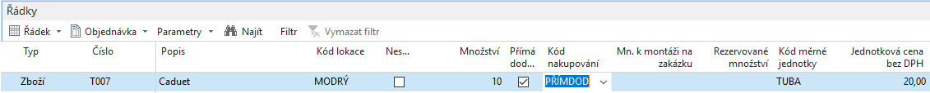

1. Nákup->Plánování->Úlohy->Sešit požadavků a ikona Přímá dodávka->Získat prodejní objednávky

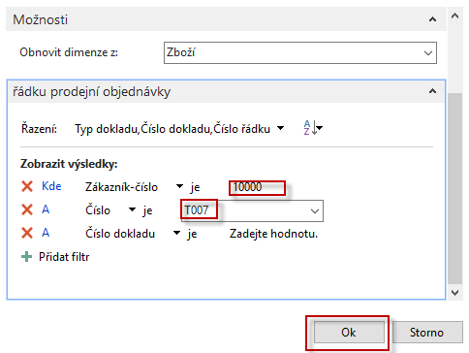

Po provedení dávkové úlohy bude vypadat řádek sešitu požadavku takto:



1. Provést Hlášené akce a přejděte do Nákupních objednávek (zde pouze nákupní řádek), do kterého doplňte nákupní cenu (10 Kč)
2. Místo sledování zakázky je vazba mezi prodejem a nákupem vidět díky ikoně Objednávka->Přímá dodávka->Prodejní objednávka. To stejné dostanete, pokud byste byli na prodejní objednávce, odkud byste se dostali obdobně na nákupní objednávku.
3. Podívejte se na pracovní datum. V učebně je to 1.7.2020. V databázi, na které se modeluje příklad je to 26.2.2020. Data si nastavte v podobném duchu jako v tomto modelovém příkladu (30.7.2020,20.7.2020 a 10.7.2020).
4. Ikona Řádek-Řádka sledování zakázky a nastavte tři nákupy pro tři různé expirace a potvrďte dotaz na synchronizaci (OK).

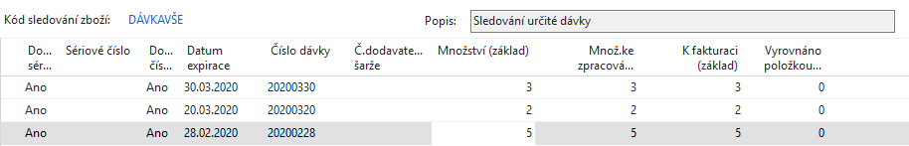

1. Zaúčtuje následně pouze příjem a podívejte se před Objednávka >Přímá dodávka->Prodejní objednávka odtud na Prodejní řádek a odtud Řádek->Související informace->Řádky sledování zboží na přiřazení podle expirací.

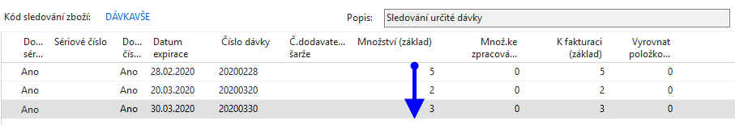

1. Systém napřed navrhnul prodej s nejkratší dobou platnosti. Což je klíčové.
2. Další postup je tento : zaúčtujete fakturaci na prodejní straně a zaúčtujte fakturaci na nákupní straně

Položky zboží pak budou

